SIO1 SLAM : PROJET PHP-MVC Mars-Mai 2024

ATTENDUS

Un projet d’application web fonctionnelle, documentée, publiée sur Internet

-Le projet est individuel, le thème éventuellement commun (voir site accessibilité web)

-Le projet est versionné (github), clonable par un tiers

-Le code s’inspire et respecte le modèle du site restotop (PHP, MVC, PDO, MYSQL, HTML, CSS…)

-Le code vise la conformité accessibilité web (contraste, alternative d’image, tabulations…)

-Le site mentionne une page "mention légale"

-Le site est hébergé sur Internet et est accessible par son URL

-La documentation liée au projet doit être accessible, à jour et contenir :

URL du site

Liste des fonctionnalités (Diagramme des Use Case)

Modèle Entité-Association représentatif de la base de données (MCD)

BASE DE DONNEES

-Base MySQL avec un jeu d’essai

-A minima une association de type 1,1 vers 1,N

-A minima une association de type 1,N vers 1,N , éventuellement porteuse de données

//Voir annexe1 pour un exemple

FONCTIONNALITES EXIGEES

-A minima CRUD d’une relation

-A minima une inscription

-A minima une connexion (authentification avec mot de passe chiffré)

-A minima une fonctionnalité illustrant l’association de type 1,1 vers 1,N

-A minima une fonctionnalité illustrant l’association de type 1,N vers 1,N

//Voir annexe2 pour un exemple

PLANNING PREVISIONNEL

Séances d’AP du 05 mars 2024 au 07 mai 2024 + Temps personnel

Evaluation de l’application semaine du 23 avril 2024

Epreuve type E5 (coder un nouveau besoin) semaine du 30 avril 2024

EVALUATION (CRITERES ATTENDUS) //BAREME DETAILLE FOURNI ULTERIEUREMENT

-respect du code MVC (s’appuyer sur le code de restotop)

-accessibilité web (constrate, alternative, tabulation...)

-dossier documentaire

-respect des fonctionnalités exigées

-bonus sur ajout de fonctionnalités (pex JS...)

FOCUS TECHNOLOGIQUES SUR LE CODE RESTO //prof

Chiffrement, PDO , requêtes préparées, sécurité (OwaspZap, injectionSQL)

Annexes

Exemple d’une application (extraits) de locations saisonnières d’appartements

Annexe1 : MCD

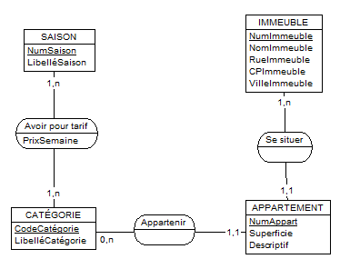

Annexe2 : FONCTIONNALITES //diagramme des cas d’utilisation (Use Case)

